1 priedas

KONDICIONIERIŲ ĮRENGIMO ŠIAULIUOSE
TECHNINĖ SPECIFIKACIJA
- Perkamų prekių ir darbų aprašymas:
  - Kondicionieriai/Kondicionavimo sistemos ir jų įrengimas.

- Reikalavimai prekėms ir atliekamiems darbams:
2.1. Rangovas, vadovaudamasis šios techninės specifikacijos reikalavimais privalo:
2.1.1. Administracinėse patalpose (unikalus numeris 2797-3008-4039), esančiose Vasario 16-osios g. 49, Šiauliai,
2.1.2. Administracinėse patalpose (unikalus numeris 2993-0008-9011), esančiose Vilniaus g. 247, Šiauliai,
pateikti kondicionierius (toliau - Sistemos) ir atlikti jų įrengimo darbus (toliau – Darbai), kaip tai numatyta techninėje specifikacijoje per 60 (šešiasdešimt) kalendorinių dienų nuo Sutarties įsigaliojimo dienos. Darbai turi būti atliekami vadovaujantis Lietuvos Respublikoje galiojančiais įstatymais, norminiais teisės aktais, standartais, statybos techniniais reglamentais, higienos normų reikalavimais ir kitais susijusiais dokumentais.
  - Rangovas privalo Darbus atlikti naudojantis savo įrankiais, mechanizmais ir medžiagomis. Visos Sistemos ir Darbų metu naudojamos medžiagos, bei gaminiai turi būti nauji ir nenaudoti.
  - Rangovas privalo Darbų vykdymo metu nepažeisti šalia Darbų zonos esančių komunikacijų, pastato konstrukcijų, apdailos bei patalpose esančių įrenginių. Rangovas, pažeidęs komunikacijas, pastato konstrukcijas, apdailą bei patalpose esančius įrenginius, per terminą, kurį raštu suderina su Užsakovu, pažeidimus turės atstatyti savo lėšomis. Rangovas taip pat įsipareigoja užtikrinti greta Darbų zonos ir joje esančių žmonių apsaugą nuo Darbų keliamų pavojų bei atsakyti už juos.
  - Rangovas privalo laikytis Lietuvos Respublikoje galiojančių įstatymų ir kitų teisės aktų nuostatų bei užtikrinti, kad visi Rangovo samdomi darbuotojai jų laikytųsi. Rangovas garantuoja Užsakovui nuostolių atlyginimą, jei Rangovas ar jo pavaldiniai nesilaikytų įstatymų ir kitų teisės aktų reikalavimų.
  - Rangovas privalo laikytis priešgaisrinės saugos reikalavimų, saugos darbe, aplinkos saugos taisyklių ir reikalavimų, vykdyti savo darbuotojų nelaimingų atsitikimų darbe tyrimą ir apskaitą.
  - Rangovas privalo į kainą įsivertinti grindų uždengimą, patalpų išvalymo po dienos Darbų, naujų medžiagų ir įrangos išlaidas, sumontavimo, palipimo / pakėlimo priemones, kelionės išlaidas ir kitas išlaidas, susijusias su Darbų atlikimu. Taip pat į Sistemų ir Darbų kainą turi būti įskaičiuoti visi mokesčiai, medžiagos, darbo sąnaudos ir transportavimo išlaidos.
  - Rangovas, pateikęs Sistemas ir atlikęs Darbus, įsipareigoja iki Darbų perdavimo-priėmimo akto pasirašymo, išgabenti po Darbų likusias statybines atliekas, atlikti patalpų valymą.
  - Rangovas privalo išbandyti naujai atvestų elektros tinklų veikimą ir pritaikyti pilnam funkcionalumui.
  - Rangovas darbus atlieka darbo dienomis ir darbo valandomis.
  - Rekomenduojama, kad Rangovas atliktų tikslius darbų ir medžiagų pamatavimus vietoje ir įvertintų galimus netikslumus bei darbų sudėtingumą, t. y. potencialus Rangovas gali apžiūrėti objektą, kas gali būti reikalinga rengiant pasiūlymą. Prieš atvykstant būtina atvykimo laiką ir datą iš anksto suderinti su Užsakovo atsakingais darbuotojais: su Projekto ir priežiūros departamento Turto priežiūros skyriaus Panevėžio turto priežiūros grupės techninės priežiūros inžiniere Irina Nikulkiene, tel. +370 6 87 06714 arba su Projekto ir priežiūros departamento Turto priežiūros skyriaus Panevėžio turto priežiūros grupės techninės priežiūros inžinieriumi Romu Jonkumi, tel. +370 6 77 92261.
  - Sudarius sutartį, tačiau ne vėliau kaip per 5 (penkias) darbo dienas nuo sutarties įsigaliojimo dienos, Rangovas įsipareigoja Užsakovui pateikti suderinimui kiekvieno objekto atskirus detalius sąmatinius skaičiavimus (toliau – Lokalinė sąmata), techninėje specifikacijoje nurodytoms Sistemoms ir darbams atlikti. Lokalinė sąmata turi būti pateikta .pdf arba .xlsx (arba lygiaverčiais) formatais atsižvelgiant į VĮ Statybos produkcijos sertifikavimo centro patvirtintus (įregistruotus) darbų, medžiagų ir mechanizmų sąnaudų statyboje normatyvus (pagal UAB „Sistela“ ar lygiaverčių rinkinių struktūrą). Lokalinės sąmatos forma pridedama kaip Techninės specifikacijos 1 priedas. Rangovui nepateikus Lokalinės sąmatos sutartyje nustatytu terminu, Užsakovas įgyja teisę sulaikyti mokėjimus iki kol Rangovas tinkamai įvykdys minėtą prievolę.
  - Užsakovas priims prekes ir atliktus darbus kiekviename objekte atskirai, vadovaudamasis prie Sutarties pridėta Technine specifikacija ir Lokaline sąmata, pasirašydamas atitinkamo objekto Sistemos perdavimo–priėmimo aktą, kuriame turi būti nurodyti faktiškai pateiktų sistemų ir atliktų darbų kiekiai.
  - Užsakovui privalo būti perduota visa išpildomoji dokumentacija (įrangos pasai, deklaracijos, sertifikatai, matavimų protokolai, sistemos bandymo aktai, paslėptų darbų aktai, eksploatacijos ir priežiūros instrukcijas, leidimai, darbo projektai ir pan.) elektroniniame formate .pdf arba .jpg
  - Prie išorinio bloko vamzdynai turi būti sumarkiruoti pagal patalpų indeksus. Ant sumontuotų išorinio ir vidinio bloko, Rangovas turi pažymėti informaciją apie montavimo datą ir Rangovą, kuris sumontavo įrangą.
  - Rangovas privalo montavimo laiką susiderinti telefonu su Užsakovo atsakingais asmenimis ne vėliau kaip prieš 5 darbo dienas ir laiką užfiksuojant elektroniniu paštu.

- APLINKOS APSAUGOS REIKALAVIMAI:

- Užsakovas, vadovaudamasis Lietuvos Respublikos aplinkos ministro 2011 m. birželio 28 d. įsakymu Nr. D1-508 „Dėl aplinkos apsaugos kriterijų taikymo, vykdant žaliuosius pirkimus, tvarkos aprašo patvirtinimo“ (toliau – Aprašas) ir siekdama įgyvendinti Aprašo 4.4.4.3 ir 4.4.4.5 punktuose įtvirtintus aplinkosauginius principus, nustato šiuos aplinkos apsaugos kriterijus:
    - Įranga turi būti nesunkiai išmontuojama, susidėvėjusios ar netinkamos naudoti dalys turi būti lengvai pakeičiamos arba atskiriamos, siekiant jas perdirbti ar pakartotinai naudoti. Instrukcijoje turi būti pateiktos aiškios gairės saugiam išmontavimui ir dalies keitimui.
    - Plastikinėse ir kitose detalėse neturi būti šių cheminių medžiagų: kadmio, švino, gyvsidabrio, chromo (VI), atitinkant RoHS direktyvos (2011/65/EU) reikalavimus.
    - Įranga turi atitikti WEEE direktyvos (2012/19/EU) reikalavimus dėl elektroninės įrangos atliekų tvarkymo.

- BENDRI TECHNINIAI REIKALAVIMAI DARBAMS:

  - Varinis vamzdynas su valdymo kabeliais, drenažiniais vamzdeliais jungiamas gręžiant skyles. Atlikus Darbus sumontuojama apdaila. Lauko blokai montuojami su antivibracinėmis gumomis ant specialių laikiklių ir įrengiant papildomas tarpines. Visi perėjimai per konstrukcijas turi būti užsandarinti ir užtaisyti skiediniu, o išorės konstrukcijos papildomai sandarinamos, kad drėgmė nesiskverbtų į pastato vidų. Paliekamas ne mažiau, kaip 1 metro laidų ir vamzdynų rezervas prie išorinio bloko.
  - Vamzdeliai montavimui turi būti naudojami su termoizoliacija, pravesti pagal siūlomo kondicionieriaus gamintojo techninius reikalavimus, neužlenkti ir neužlaužti. Visi vamzdynai išorėje sumontuojami išorės sąlygomis skirtoje gofroje.
  - Izoliuoti vamzdynai prie vidinių blokų turi būti vedami virš pakabinamų lubų, o matomose vietose iki vidinio bloko – plastikiniuose loviuose. Rangovas privalo į kainą įtraukti plastikinius lovius, revizines dureles, jų įrengimą ir jų montavimą. Vamzdynai turi būti tvirtinami prie konstrukcijų naudojant specialius laikiklius su guminėmis tarpinėmis.
  - Vidiniai blokai montuojami patalpose (patalpų indeksai sužymėti TS priede Nr. 4). Tikslią vidinio bloko montavimo vietą derinti su Užsakovu.
  - Elektros energijos pajungimui būtina sumontuoti naujus kabelius bei reikiamo galingumo automatinius jungiklius kiekvienam išoriniam blokui atskirai. Išoriniai blokai jungiami nuo atskirų paskirstymo skydų ir atnaujinama elektros principinė schema, bei sumarkiruojami automatiniai jungikliai. Laidai turi būti montuojami baltos spalvos loveliuose. Išorėje laidai montuojami šalčiui atsparioje gofroje. Automatinių jungiklių montavimo vietą derinti su Užsakovu.
  - Įrenginiai turi būti pilnai sukomplektuoti veikimui, įskaitant drenažinio siurbliuko pastatymą ir drenažinio vamzdelio nuvedimą lovelyje iki nuogrindos ar lietaus vandens nutekėjimo sistemos. Įrenginiai išbandyti visais galimais režimais.
  - Kondicionieriuose turi būti užpildytas ES leidžiamu naudoti šaldymo agentu.
  - Techniniai reikalavimai kondicionieriams nurodyti TS priede Nr. 4.
  - Objekte adresu Vasario 16-osios g. 49, Šiauliuose išoriniai kondicionierių blokai montuojami šalia pastato ant nuogrindos. Tikslias išorinių blokų montavimo vietas privaloma derinti su Užsakovu. Rangovas savo sąskaita turi atlikti apdailinį išorinių blokų uždengimą, kad išlaikyti fasado spalvinį kontrastą. Apdailos sprendinį privaloma suderinti su Užsakovu. Išoriniai kondicionierių blokai montuojami vienas šalia kito.
  - Objekte adresu Vilniaus g. 247, Šiauliuose demontuojamas senas kondicionieriaus įrenginys ir jo inžineriniai tinklai ir į tą pačią vietą įrengiamas naujas kondicionierius. Kondicionierių blokai turi būti sumontuoti taip, kad maksimaliai uždengtų esamo įrenginio ar kanalo buvusią vietą. Jeigu to padaryti neįmanoma, tiekėjas privalo atlikti kosmetinį paviršių remontą. Apdailos tipas ir spalva turi būti parenkami pagal esamą paviršiaus apdailą, užtikrinant maksimaliai vizualų vientisumą, o remonto vieta turi būti sutvarkyta suformuojant taisyklingos formos plotą. apmokami nebus.
  - Tikslias išorinių blokų montavimo vietas privaloma derinti su Užsakovu.

PRIDEDAMA:
- TS priedas Nr. 1. Lokalinės sąmatos pavyzdys, 1 lapas;
- TS priedas Nr. 2. Aukštų planai adresu Vasario 16-osios g. 49, Šiauliai, 2 lapai;
- TS priedas Nr. 3. Antro aukšto planas adresu Vilniaus g. 247, Šiauliai, 1 lapas;
- TS priedas Nr. 4. Techniniai reikalavimai kondicionieriams.

TS priedas Nr. 1

SUDERINTA:______________ Eurai TVIRTINU:______________ Eurai
ATSAKINGAS ASMUO_______________ ATSAKINGAS ATSTOVAS______________
20__ M._______MĖN._____D. 20__ M. _________MĖN. __ D.

LOKALINĖ SĄMATA
Sudaryta pagal 20__-__ kainas

SĄMATA
Statinių grupė
Statinys
Žiniaraštis
Suma žiniaraščiui Eur
Lapas 1
Sąmatos eilutė | Darbo kodas | Darbo ir išlaidų aprašymai | Mato vnt. | Kiekis | Kaina Eur
 |  |  |  |  | Vieneto kaina | Iš viso
Skyriuje 1
Žiniaraštyje 1
Pridėtinės vertės mokestis 21,00 %
Iš viso žiniaraštyje

Sudarė:____________________________
(vardas, pavardė)

TS priedas Nr. 2
Aukštų planai adresu Vasario 16-osios g. 49, Šiauliai
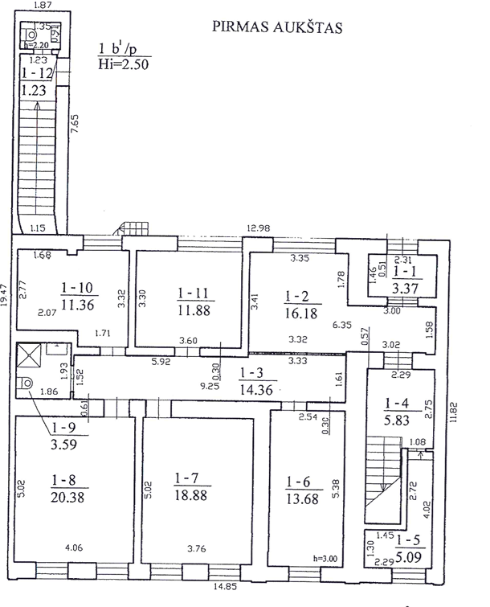

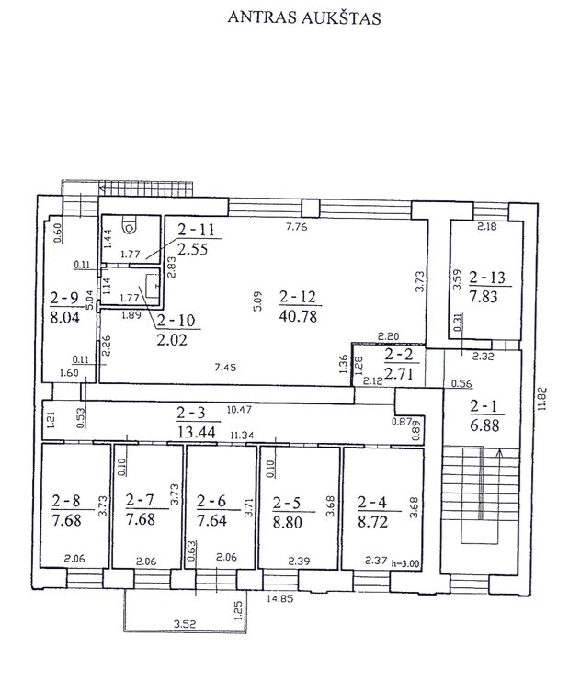

TS priedas Nr. 3
Antro aukšto planas Vilniaus g. 247, Šiauliuose

